Gestiunea informațiilor unei librării

1. Proiectul își propune să proiecteze o baza de date care să gestioneze o parte din informațiile unei librării.
   1. Reguli de funcționare ale modelului sunt:
      1. Despre clienți și angajați se cunosc informații personale.
      2. Un client poate oferi o recenzie unei sau mai multor cărți.
      3. Recenzia conține și un numar de stele (de la 1 la 5) in funcție de cat de apreciată sau nu este cartea.
      4. Se cunosc informații atât despre distribuitor, cât și despre editură.
      5. O carte poate avea mai multe volume.
2. Restricțiile impuse asupra modelului sunt:
   1. Într-un tabel ce oferă informații despre clienți se cunosc informații despre cel mult un client.
   2. Într-un tabel ce oferă informații despre angajați se cunosc informații despre cel mult un angajat.
   3. Într-un tabel ce oferă informații despre carți se cunosc informații despre cel mult o carte.
   4. Într-un tabel ce oferă informații despre autori se cunosc informații despre cel mult un autor.
   5. Într-un tabel ce oferă informații despre distribuitori se cunosc informații despre cel mult un distribuitor.
   6. Într-un tabel ce oferă informații despre edituri se cunosc informații despre cel mult o editura.
3. Entitățile prezente în model sunt următoarele:
   1. **CĂRȚI** = oferă informații despre o carte. Cheia primară asociată acestei entități este **id_carte.**
   2. **AUTORI** = oferă informatii despre un autor. Cheia primară asociată acestei entități este **id_autor.**
   3. **DISTRIBUITORI** = oferă informatii despre un distribuitor. Cheia primară asociată acestei entități este **id_distribuitor.**
   4. **EDITURI** = oferă informatii despre o editura. Cheia primară asociată acestei entități este **id_editura.**
   5. **CLIENȚI** = oferă informatii despre un client. Cheia primară asociată acestei entități este **id_client.**
   6. **RECENZII** = oferă informatii despre o recenzie. Cheia primară asociată acestei entități este **id_recenzie.**
   7. **ANGAJAȚI** = oferă informatii despre un angajat. Cheia primară asociată acestei entități este **id_angajat.**
   8. **VOLUME** = oferă informatii despre un volum. Cheia primară asociată acestei entități este **id_volum.**
   9. **CARTE_VOLUM** = oferă informatii despre volumul unei cărți. Cheia primară asociată acestei entități este **compusă** din  **id_carte** și **id_volum** **.**
   10. **RECENZIE_VOLUM** = oferă informatii despre o recenzie pentru un anumit volum. Cheia primară asociată acestei entități este **compusă** din  **id_recenzie** și **id_volum.**
   11. **DISTRIBUITOR_VOLUM** = oferă informatii despre distribuirea unui anumit volum. Cheia primară asociată acestei entități este **compusă** din  **id_distribuitor** și **id_volum.**
4. Relațiile dintre entitățiile modelului sunt următoarele:
   1. Relatia CARTE_apartine_EDITURA asociaza cartea cu editura de care face parte. Cardinalitatea acestei relatii este **M:1.**
   2. Relatia CARTE_este vanduta_ANGAJAT asociaza cartea cu cel ce realizeaza procesul de vanzare-cumparare al unei. Cardinalitatea acestei relatii este **M:1.**
   3. Relatia CARTE_este distribuita_DISTRIBUITOR asociaza cartea cu distributorul de care face parte.Cardinalitatea acestei relatii este **M:1.**
   4. Relatia CARTE_este cumparata_CLIENT asociaza cartea clientului care a cumparat-o. Cardinalitatea acestei relatii este **M:1.**
   5. Relatia CARTE_este scrisa_AUTOR asociaza cartea autorilor care au scris-o. Cardinalitatea acestei relatii este **M:M.**
   6. Relatia CLIENT_ofera_RECENZIE asociaza clientului recenziile oferite. Cardinalitatea acestei relatii este **1:M.**
5. Descrierea atributelor associate entitatiilor:
   1. Atributele entitatii CLIENTI:
      1. id_client: variabila de tip intreg, de lungime maxima 4, ce reprezinta codul unic al clientului.
      2. titlu: variabila de tip caracter , de lungime maxima 50, ce reprezinta titlul cartii, variabila trebuie sa fie diferita de NULL
      3. id_autor: variabila de tip intreg, de lungime maxima 4, ce reprezinta codul unic al autorului ce face legatura cu entitatea autori.
      4. Id_editura: variabila de tip intreg, de lungime maxima 4, ce reprezinta codul unic al editurii ce face legatura cu entitatea edituri.
      5. Id_distribuitor: variabila de tip intreg, de lungime maxima 4, ce reprezinta codul unic al distribuitorului ce face legatura cu entitatea distribuitori.
      6. Nr_stoc: variabila de tip intreg, de lungime maxima 4, ce reprezinta numarul exemplarelor de carti in stoc
      7. Pret: variabila de tip intreg, de lungime maxima 4, ce reprezinta pretul cartii.
      8. Data_aparitiei : variabila de tip date, ce reprezinta data la care a fost publicata cartea.
      9. Etaj: variabila de tip intreg, de lungime maxima 2, ce reprezinta etajul pe care este asezata cartea.
      10. Raft: variabila de tip caracter(A-Z), de lungime maxima 1, ce reprezinta raftul pe care e asezata cartea.
   2. Atributele entitatii AUTORI:
      1. Id_autor: variabila de tip intreg, de lungime maxima 4, ce reprezinta codul unic al autorului.
      2. Nume_autorL variabila de tip caracter, de lungime maxima 30, ce reprezinta numele autorului.
   3. Atributele entitatii EDITURA:
      1. Id_editura: variabila de tip intreg, de lungime maxima 4, ce reprezinta codul unic al editurii.
      2. Nume_editura: variabila de tip caracter, de lungime maxima 30, ce reprezinta numele editurii
   4. Atributele entitatii DISTRIBUITORI:
      1. Id_distribuitor: variabila de tip intreg, de lungime maxima 4, ce reprezinta condul unic al distribuitorului.
      2. Nume_distribuitor: variabila de tip caracter, de lungime maxima 30 , ce reprezinta numele distribuitorului.
      3. Nr_telefon: variabila de tip caracter, de lungime maxima 12, ce reprezinta numarul de telefon al distribuitorului.
   5. Atributele entitatii CLIENTI:
      1. Id_client: variabila de tip intreg, de lungime maxima 4, ce reprezinta codul unic al clientului.
      2. Nume_client: variabila de tip caracter, de lungime maxima 30, ce reprezinta numele clientului.
      3. Mail_client: variabila de tip caracter, de lungime maxima 30, ce reprezinta adresa de mail a clientului.
      4. Adresa_client: variabila de tip caracter de lungime maxima 50, ce reprezinta adresa la care sa afla clientul.
      5. Nr_telefon: variabila de tip caracter, de lungime maxima 12, ce reprezinta numarul detelefon al clientului.
   6. Atributele entitatii RECENZII:
      1. Id_recenzie: variabila de tip intreg, de lungime maxima 4, ce reprezinta codul unic al recenziei.
      2. Id_carte: variabila de tip intreg , de lungime maxima 4, ce reprezinta codul cartii careia ii apartine recenzia.
      3. Recenzie:variabila de tip caracter, de lungime maxima 80, ce reprezinta recenzia data de client.
      4. Nr_stele: variabila de tip intreg(1-5) , de lungime 1, ce reprezinta nota de la 1 la 5 data de recenzor cartii respective.
   7. Atributele entitatii ANGAJATI:
      1. Id_angajat: variabila de tip intreg , de lungime maxima 4, ce reprezinta codul unic al angajatului.
      2. Post: variabila de tip caracter, de lungime maxima 20, ce reprezinta postul ocupat de angajat. Angajatii pot fi: vanzatori sau responsabil aranajare rafturi.
      3. Nume_angajat: variabila de tip caracter, de lungime maxima 30, ce reprezinta numele angajatului.
      4. Adresa_angajat: variabila de tip caracter, de lungime maxima 50, ce reprezinta andresa la care locuieste angajatul.
      5. Nr_telefon: variabila de tip caracter, de lungilme maxima 12, ce reprezinta numarul de telefon al angajatului.
      6. Mail_angajat: variabila de tip caracter, de lungime maxima 20, ce reprezinta adresa de mail a angajatului.
      7. Data_angajarii: variabila de tip date, ce reprezinta data la care a fost angajat .
      8. Salariu: variabila de tip intreg, de lungime maxima 5, ce reprezinta suma pe care o incaseaza lunar angajatul.
   8. Atributele entitatii VOLUM:
      1. Id_volum: variabila de tip intreg, de lungime maxima 4, ce repezinta codul unic al volumului.
      2. Id_carte: variabila de tip intreg, de lungime maxima 4, ce reprezinta codul unic al cartii careia ii apartine volumul.
      3. Titlu_volum: variabila de tip caracter, de lungime maxima 30, ce reprezinta titlul volumului.
      4. Nr_volum: variabila de tip intreg, de lungime maxima 2, ce reprezinta numarul de ordine al volumului scris in cadrul aceleasi carti.
      5. Id_distribuitor: variabila de tip intreg, de lungime maxim 4, ce reprezinta codul unic al distribuitorului.
      6. id_autor: variabila de tip intreg, de lungime maxima 4, ce reprezinta codul unic al autorului ce face legatura cu entitatea autori.
      7. Nr_stoc: variabila de tip intreg, de lungime maxima 4, ce reprezinta numarul exemplarelor de volume in stoc
      8. Pret: variabila de tip intreg, de lungime maxima 4, ce reprezinta pretul volumului.
      9. Data_aparitiei : variabila de tip date, ce reprezinta data la care a fost publicat volumul.
      10. Etaj: variabila de tip intreg, de lungime maxima 2, ce reprezinta etajul pe care este asezat volumul.
      11. Raft: variabila de tip caracter(A-Z), de lungime maxima 1, ce reprezinta raftul pe care e asezat volumul.
   9. Atributele entitatii RECENZIE_VOLUM:
      1. id_recenzie_volum: variabila de tip intreg, de lungime maxima 4, ce reprezinta codul unic al entitatii recenzie_volum.
      2. Id_volum: variabila de tip intreg, de lungime maxima 4, reprezinta codul unic al volumului.
      3. Id_recenzie: variabila de tip intreg, de lungime maxima 4, reprezinta codul recenziei adresate volumului resprectiv.
   10. Atributele entitatii CARTE_VOLUM:
       1. id_carte_volum: variabila de tip intreg, de lungime maxima 4, ce reprezinta codul unic al entitatii carte_volum.
       2. Id_volum: variabila de tip intreg, de lungime maxima 4, reprezinta codul unic al volumului.
       3. Id_carte: variabila de tip intreg, de lungime maxima 4, reprezinta codul cartii careia ii apartine volumul resprectiv.
   11. Atributele entitatii DISTRIBUITOR_VOLUM:
       1. id_distribuitor_volum: variabila de tip intreg, de lungime maxima 4, ce reprezinta codul unic al entitatii distribuitor_volum.
       2. Id_volum: variabila de tip intreg, de lungime maxima 4, reprezinta codul unic al volumului.
       3. Id_distribuitor: variabila de tip intreg, de lungime maxima 4, reprezinta codul distribuitorului caruia ii apartine cartea resprectiva.
6. Diagrama Entitate – Relatie

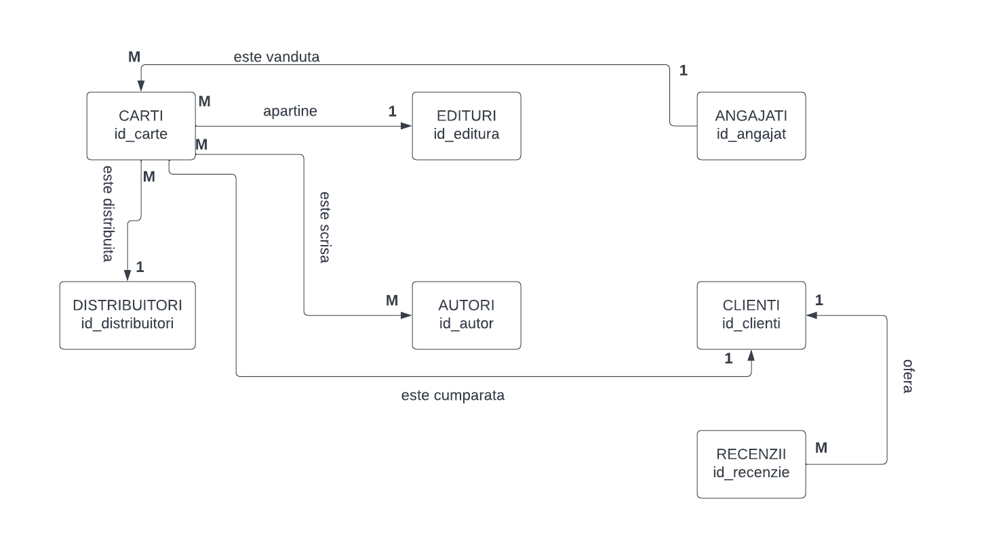

1. Diagrama Conceptuala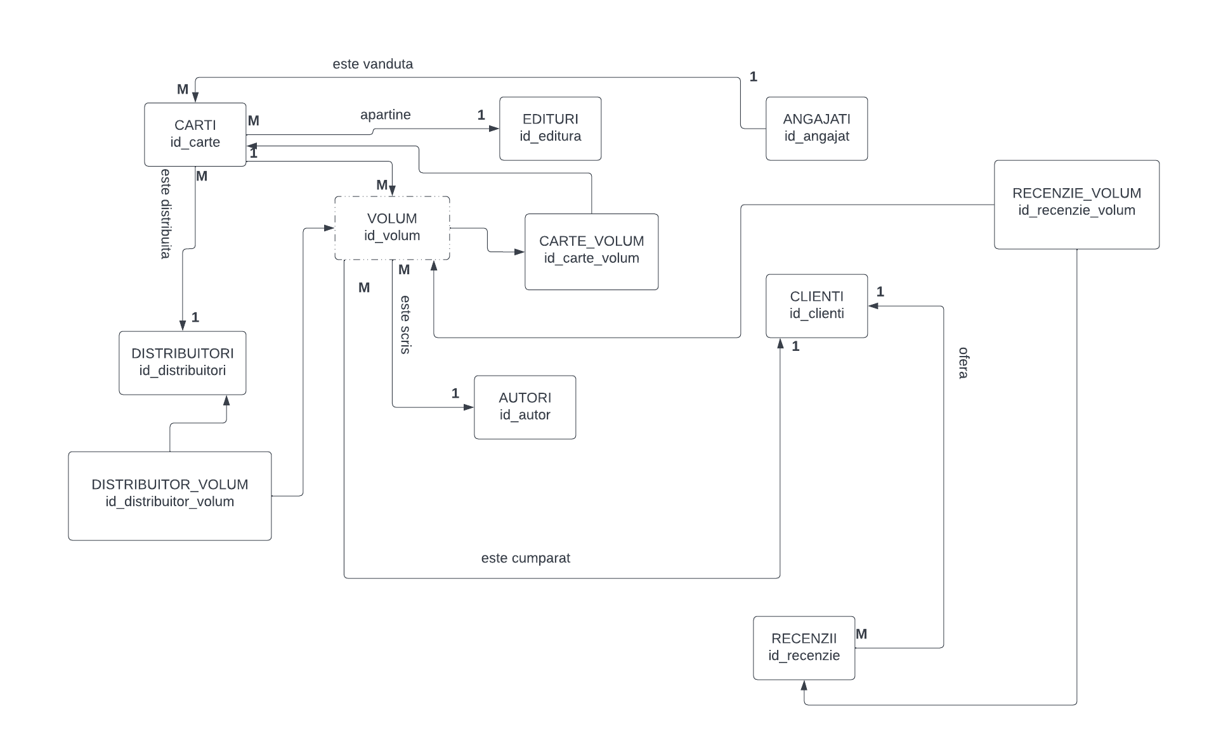
2. Schemele relationale corespunzatoare diagramei de la punctul 7:
   1. CARTI
      1. Id_carte#
      2. Titlu
      3. Id_editura#
   2. VOLUME
      1. Id_volum#
      2. Id_carte#
      3. Titlu_volum
      4. Nr_volum
      5. Rand
      6. Etaj
      7. Id_autor
      8. Data_aparitie
      9. Nr_stoc
      10. Id_distribuitor#
   3. AUTORI
      1. Id_autor#
      2. Nume_autor
   4. EDITURI
      1. Id_editura#
      2. Nume_editura
   5. DISTRIBUITORI
      1. Id_distribuitori#
      2. Nume_distribuitor
      3. Nr_telefon
   6. CLIENTI
      1. Id_client#
      2. Nume_client
      3. Mail_client
      4. Adresa_client
      5. Nr_telefon
   7. RECENZII
      1. Id_recenzie#
      2. Id_client
      3. Id_volum
      4. Recenzie
      5. Nr_stele
   8. ANGAJATI
      1. Id_angajat#
      2. Post
      3. Nume_angajat
      4. Adresa_angajat
      5. Nr_telefon
      6. Mail_angajat
      7. Data_angajarii
      8. Salariu
   9. RECENZIE_VOLUM
      1. Id_recenzie_volum#
      2. Id_recenzie#
      3. Id_volum#
   10. CARTE_VOLUM
       1. Id_carte_volum#
       2. Id_carte#
       3. Id_volum#
   11. DISTRIBUITOR_VOLUM
       1. Id_distribuitor_volum#
       2. Id_distribuitor#
       3. Id_volum#
3. Realizarea normalizarii
   1. FN1

Presupunem ca shema relationala a entitatii Carti ar fi fost initial: Carti(#id_carte, titlu,#id_editura, volume).

Se observa ca atributul volume poate avea valori multiple pentru o carte, pentru a aduce modelul la FN1, eliminam acest atribut si introducem o noua entitate intre Carti si Autori numita Volume.

* 1. FN2

Presupunem ca schema relationala a entitatii Volume ar fi fost initial: Volume(#id_volum,#id_carte,titlu_volum,#id_editura).

Se observa ca atributul “id_editura” nu depinde de cheia primara , ci doar de “id_carte” deoarece 2 volume din aceeasi carte nu pot fi de la 2 edituri diferite.Astfel, eliminam “id_editura” din entitatea Volume si o adaugam in entitatea Carti.

9.3.FN3

Presupunem ca schema relationala a entitatii Recenzii ar fi fost initial:Recenzii(#id_recenzie,nume_client,mail_client,recenzie).

Atributele “nume_client”,”mail_client” depend indirect de cheia primara a entitatii Clienti. Astfel , inlocuim cele 2 atribute cu cheia primara “#id_client” din entitatatea Clienti.

1. Creare tabele

**Angajati**

CREATE TABLE Angajati

(

Id_Angajat int DEFAULT (NEXT VALUE FOR Secventa),

Post varchar(max) NOT NULL,

Nume_Angajat varchar(max) NOT NULL,

Adresa_Angajat varchar(max),

Nr_Telefon varchar(max),

Mail_Angajat varchar(max),

Data_Angajarii datetime NOT NULL,

Salariu int NOT NULL,

PRIMARY KEY(Id_Angajat)

)

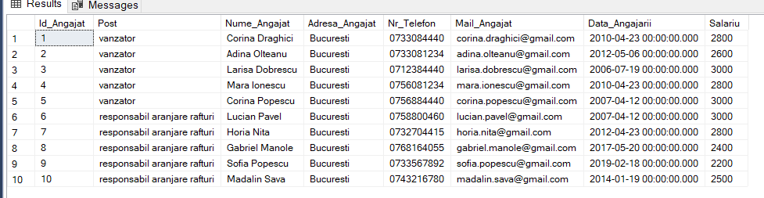

INSERT INTO Angajati(Post,Nume_Angajat,Adresa_Angajat,Nr_Telefon,Mail_Angajat,Data_Angajarii,Salariu)

VALUES ('vanzator','Corina Draghici','Bucuresti','0733084440','corina.draghici@gmail.com', '2010-04-23',2800)

INSERT INTO Angajati(Post,Nume_Angajat,Adresa_Angajat,Nr_Telefon,Mail_Angajat,Data_Angajarii,Salariu)

VALUES ('vanzator','Adina Olteanu','Bucuresti','0733081234','adina.olteanu@gmail.com', '2012-05-06',2600)

INSERT INTO Angajati(Post,Nume_Angajat,Adresa_Angajat,Nr_Telefon,Mail_Angajat,Data_Angajarii,Salariu)

VALUES ('vanzator','Larisa Dobrescu','Bucuresti','0712384440','larisa.dobrescu@gmail.com', '2006-07-19',3000)

INSERT INTO Angajati(Post,Nume_Angajat,Adresa_Angajat,Nr_Telefon,Mail_Angajat,Data_Angajarii,Salariu)

VALUES ('vanzator','Mara Ionescu','Bucuresti','0756081234','mara.ionescu@gmail.com', '2010-04-23',2800)

INSERT INTO Angajati(Post,Nume_Angajat,Adresa_Angajat,Nr_Telefon,Mail_Angajat,Data_Angajarii,Salariu)

VALUES ('vanzator','Corina Popescu','Bucuresti','0756884440','corina.popescu@gmail.com', '2007-04-12',3000)

INSERT INTO Angajati(Post,Nume_Angajat,Adresa_Angajat,Nr_Telefon,Mail_Angajat,Data_Angajarii,Salariu)

VALUES ('responsabil aranjare rafturi','Lucian Pavel','Bucuresti','0758800460','lucian.pavel@gmail.com', '2007-04-12',3000)

INSERT INTO Angajati(Post,Nume_Angajat,Adresa_Angajat,Nr_Telefon,Mail_Angajat,Data_Angajarii,Salariu)

VALUES ('responsabil aranjare rafturi','Horia Nita','Bucuresti','0732704415','horia.nita@gmail.com', '2012-04-23',2800)

INSERT INTO Angajati(Post,Nume_Angajat,Adresa_Angajat,Nr_Telefon,Mail_Angajat,Data_Angajarii,Salariu)

VALUES ('responsabil aranjare rafturi','Gabriel Manole','Bucuresti','0768164055','gabriel.manole@gmail.com', '2017-05-20',2400)

INSERT INTO Angajati(Post,Nume_Angajat,Adresa_Angajat,Nr_Telefon,Mail_Angajat,Data_Angajarii,Salariu)

VALUES ('responsabil aranjare rafturi','Sofia Popescu','Bucuresti','0733567892','sofia.popescu@gmail.com', '2019-02-18',2200)

INSERT INTO Angajati(Post,Nume_Angajat,Adresa_Angajat,Nr_Telefon,Mail_Angajat,Data_Angajarii,Salariu)

VALUES ('responsabil aranjare rafturi','Madalin Sava','Bucuresti','0743216780','madalin.sava@gmail.com', '2014-01-19',2500)

**Clienti**

CREATE TABLE Clienti

(

Id_Client int identity(1,1) PRIMARY KEY,

Nume_Client varchar(max) NOT NULL,

Mail_Client varchar(max) ,

Adresa_Client varchar(max),

Nr_Telefon varchar(max)

)

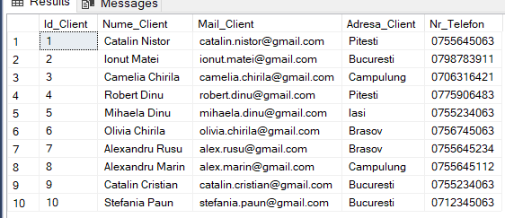

INSERT INTO Clienti(Nume_Client,Mail_Client,Adresa_Client,Nr_Telefon)

VALUES ('Catalin Nistor','catalin.nistor@gmail.com','Pitesti','0755645063')

INSERT INTO Clienti(Nume_Client,Mail_Client,Adresa_Client,Nr_Telefon)

VALUES ('Ionut Matei','ionut.matei@gmail.com','Bucuresti','0798783911')

INSERT INTO Clienti(Nume_Client,Mail_Client,Adresa_Client,Nr_Telefon)

VALUES ('Camelia Chirila','camelia.chirila@gmail.com','Campulung','0706316421')

INSERT INTO Clienti(Nume_Client,Mail_Client,Adresa_Client,Nr_Telefon)

VALUES ('Robert Dinu','robert.dinu@gmail.com','Pitesti','0775906483')

INSERT INTO Clienti(Nume_Client,Mail_Client,Adresa_Client,Nr_Telefon)

VALUES ('Mihaela Dinu','mihaela.dinu@gmail.com','Iasi','0755234063')

INSERT INTO Clienti(Nume_Client,Mail_Client,Adresa_Client,Nr_Telefon)

VALUES ('Olivia Chirila','olivia.chirila@gmail.com','Brasov','0756745063')

INSERT INTO Clienti(Nume_Client,Mail_Client,Adresa_Client,Nr_Telefon)

VALUES ('Alexandru Rusu','alex.rusu@gmail.com','Brasov','0755645234')

INSERT INTO Clienti(Nume_Client,Mail_Client,Adresa_Client,Nr_Telefon)

VALUES ('Alexandru Marin','alex.marin@gmail.com','Campulung','0755645112')

INSERT INTO Clienti(Nume_Client,Mail_Client,Adresa_Client,Nr_Telefon)

VALUES ('Catalin Cristian','catalin.cristian@gmail.com','Bucuresti','0755234063')

INSERT INTO Clienti(Nume_Client,Mail_Client,Adresa_Client,Nr_Telefon)

VALUES ('Stefania Paun','stefania.paun@gmail.com','Bucuresti','0712345063')

**Autori**

CREATE TABLE Autori

(

Id_Autor int identity(1,1) PRIMARY KEY,

Nume_Autor varchar(max) NOT NULL

)

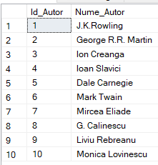

INSERT INTO Autori

VALUES ('J.K.Rowling')

INSERT INTO Autori

VALUES ('George R.R. Martin')

INSERT INTO Autori

VALUES ('Ion Creanga')

INSERT INTO Autori

VALUES ('Ioan Slavici')

INSERT INTO Autori

VALUES ('Dale Carnegie')

INSERT INTO Autori

VALUES ('Mark Twain')

INSERT INTO Autori

VALUES ('Mircea Eliade')

INSERT INTO Autori

VALUES ('G. Calinescu')

INSERT INTO Autori

VALUES ('Liviu Rebreanu')

INSERT INTO Autori

VALUES ('Monica Lovinescu')

**Carti**

CREATE TABLE Carti

(

Id_Carte int identity(1,1) PRIMARY KEY,

Titlu varchar(max) NOT NULL,

Id_Editura int,

FOREIGN KEY(Id_Editura) REFERENCES Edituri(Id_Editura)

)

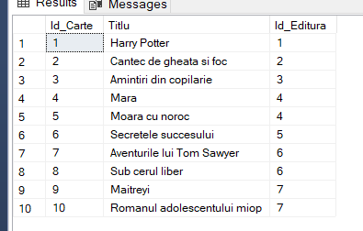

INSERT INTO Carti(Titlu,Id_Editura)

VALUES ('Harry Potter',1)

INSERT INTO Carti(Titlu,Id_Editura)

VALUES ('Cantec de gheata si foc',2)

INSERT INTO Carti(Titlu,Id_Editura)

VALUES ('Amintiri din copilarie',3)

INSERT INTO Carti(Titlu,Id_Editura)

VALUES ('Mara',4)

INSERT INTO Carti(Titlu,Id_Editura)

VALUES ('Moara cu noroc',4)

INSERT INTO Carti(Titlu,Id_Editura)

VALUES ('Secretele succesului',5)

INSERT INTO Carti(Titlu,Id_Editura)

VALUES ('Aventurile lui Tom Sawyer',6)

INSERT INTO Carti(Titlu,Id_Editura)

VALUES ('Sub cerul liber',6)

INSERT INTO Carti(Titlu,Id_Editura)

VALUES ('Maitreyi',7)

INSERT INTO Carti(Titlu,Id_Editura)

VALUES ('Romanul adolescentului miop',7)

**Distribuitori**

CREATE TABLE Distribuitori

(

Id_Distribuitor int identity(1,1) PRIMARY KEY,

Nume_Distribuitor varchar(max) NOT NULL,

Nr_Telefon varchar(max) NOT NULL

)

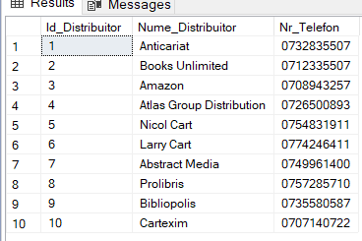

INSERT INTO Distribuitori(Nume_Distribuitor,Nr_Telefon)

VALUES ('Anticariat','0732835507')

INSERT INTO Distribuitori(Nume_Distribuitor,Nr_Telefon)

VALUES ('Books Unlimited','0712335507')

INSERT INTO Distribuitori(Nume_Distribuitor,Nr_Telefon)

VALUES ('Amazon','0708943257')

INSERT INTO Distribuitori(Nume_Distribuitor,Nr_Telefon)

VALUES ('Atlas Group Distribution','0726500893')

INSERT INTO Distribuitori(Nume_Distribuitor,Nr_Telefon)

VALUES ('Nicol Cart','0754831911')

INSERT INTO Distribuitori(Nume_Distribuitor,Nr_Telefon)

VALUES ('Larry Cart','0774246411')

INSERT INTO Distribuitori(Nume_Distribuitor,Nr_Telefon)

VALUES ('Abstract Media','0749961400')

INSERT INTO Distribuitori(Nume_Distribuitor,Nr_Telefon)

VALUES ('Prolibris','0757285710')

INSERT INTO Distribuitori(Nume_Distribuitor,Nr_Telefon)

VALUES ('Bibliopolis','0735580587')

INSERT INTO Distribuitori(Nume_Distribuitor,Nr_Telefon)

VALUES ('Cartexim','0707140722')

**Edituri**

CREATE TABLE Edituri

(

Id_Editura int identity(1,1) PRIMARY KEY,

Nume_Editura varchar(max) NOT NULL,

)

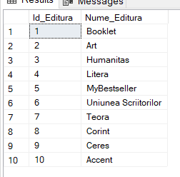

INSERT INTO Edituri(Nume_Editura)

VALUES ('Booklet')

INSERT INTO Edituri(Nume_Editura)

VALUES ('Art')

INSERT INTO Edituri(Nume_Editura)

VALUES ('Humanitas')

INSERT INTO Edituri(Nume_Editura)

VALUES ('Litera')

INSERT INTO Edituri(Nume_Editura)

VALUES ('MyBestseller')

INSERT INTO Edituri(Nume_Editura)

VALUES ('Uniunea Scriitorilor')

INSERT INTO Edituri(Nume_Editura)

VALUES ('Teora')

INSERT INTO Edituri(Nume_Editura)

VALUES ('Corint')

INSERT INTO Edituri(Nume_Editura)

VALUES ('Ceres')

INSERT INTO Edituri(Nume_Editura)

VALUES ('Accent')

**Recenzii**

CREATE TABLE Recenzii

(

Id_Recenzie int identity(1,1) PRIMARY KEY,

Id_Client int NOT NULL,

Id_Volum int NOT NULL,

Recenzie varchar(max) ,

Nr_Stele int NOT NULL,

FOREIGN KEY(Id_Client) REFERENCES Clienti(Id_Client),

FOREIGN KEY(Id_Volum) REFERENCES Volume(Id_Volum)

)

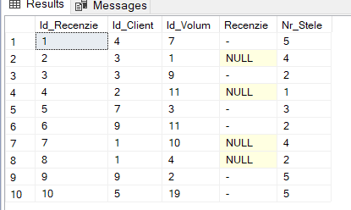

INSERT INTO Recenzii(Id_Client, Id_Volum, Recenzie,Nr_Stele)

VALUES (4,7,'-',5)

INSERT INTO Recenzii(Id_Client, Id_Volum,Nr_Stele)

VALUES (3,1,4)

INSERT INTO Recenzii(Id_Client, Id_Volum, Recenzie,Nr_Stele)

VALUES (3,9,'-',2)

INSERT INTO Recenzii(Id_Client, Id_Volum,Nr_Stele)

VALUES (2,11,1)

INSERT INTO Recenzii(Id_Client, Id_Volum, Recenzie,Nr_Stele)

VALUES (7,3,'-',3)

INSERT INTO Recenzii(Id_Client, Id_Volum, Recenzie,Nr_Stele)

VALUES (9,11,'-',2)

INSERT INTO Recenzii(Id_Client, Id_Volum, Nr_Stele)

VALUES (1,10,4)

INSERT INTO Recenzii(Id_Client, Id_Volum, Nr_Stele)

VALUES (1,4,2)

INSERT INTO Recenzii(Id_Client, Id_Volum, Recenzie,Nr_Stele)

VALUES (9,2,'-',5)

INSERT INTO Recenzii(Id_Client, Id_Volum, Recenzie,Nr_Stele)

VALUES (5,19,'-',5)

**Volume**

CREATE TABLE Volume

(

Id_Volum int identity(1,1) PRIMARY KEY,

Id_Carte int ,

FOREIGN KEY(Id_Carte) REFERENCES Carti(Id_Carte),

Titlu_Volum varchar(max) ,

Nr_Volum int NOT NULL,

Rand int ,

Etaj varchar(1),

Id_Autor int NOT NULL,

FOREIGN KEY(Id_Autor) REFERENCES Autori(Id_Autor),

Data_Aparitiei datetime NOT NULL,

Nr_Stoc int NOT NULL,

Id_Distribuitor int NOT NULL,

FOREIGN KEY(Id_Distribuitor) REFERENCES Distribuitori(Id_Distribuitor),

Pret int

)

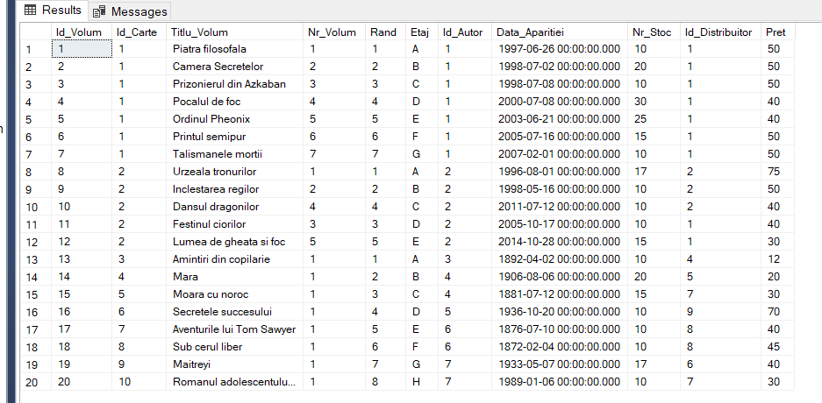

INSERT INTO Volume(Id_Carte,Titlu_Volum, Nr_Volum,Rand,Etaj,Id_Autor,Data_Aparitiei,Nr_Stoc,Id_Distribuitor,Pret)

VALUES (1,'Piatra filosofala',1,1,'A',1,'1997-06-26',10,1,50)

INSERT INTO Volume(Id_Carte,Titlu_Volum, Nr_Volum,Rand,Etaj,Id_Autor,Data_Aparitiei,Nr_Stoc,Id_Distribuitor,Pret)

VALUES (1,'Camera Secretelor',2,2,'B',1,'1998-07-02',20,1,50)

INSERT INTO Volume(Id_Carte,Titlu_Volum, Nr_Volum,Rand,Etaj,Id_Autor,Data_Aparitiei,Nr_Stoc,Id_Distribuitor,Pret)

VALUES (1,'Prizonierul din Azkaban',3,3,'C',1,'1998-07-08',10,1,50)

INSERT INTO Volume(Id_Carte,Titlu_Volum, Nr_Volum,Rand,Etaj,Id_Autor,Data_Aparitiei,Nr_Stoc,Id_Distribuitor,Pret)

VALUES (1,'Pocalul de foc',4,4,'D',1,'2000-07-08',30,1,40)

INSERT INTO Volume(Id_Carte,Titlu_Volum, Nr_Volum,Rand,Etaj,Id_Autor,Data_Aparitiei,Nr_Stoc,Id_Distribuitor,Pret)

VALUES (1,'Ordinul Pheonix',5,5,'E',1,'2003-06-21',25,1,40)

INSERT INTO Volume(Id_Carte,Titlu_Volum, Nr_Volum,Rand,Etaj,Id_Autor,Data_Aparitiei,Nr_Stoc,Id_Distribuitor,Pret)

VALUES (1,'Printul semipur',6,6,'F',1,'2005-07-16',15,1,50)

INSERT INTO Volume(Id_Carte,Titlu_Volum, Nr_Volum,Rand,Etaj,Id_Autor,Data_Aparitiei,Nr_Stoc,Id_Distribuitor,Pret)

VALUES (1,'Talismanele mortii',7,7,'G',1,'2007-02-01',10,1,50)

INSERT INTO Volume(Id_Carte,Titlu_Volum, Nr_Volum,Rand,Etaj,Id_Autor,Data_Aparitiei,Nr_Stoc,Id_Distribuitor,Pret)

VALUES (2,'Urzeala tronurilor',1,1,'A',2,'1996-08-01',17,2,75)

INSERT INTO Volume(Id_Carte,Titlu_Volum, Nr_Volum,Rand,Etaj,Id_Autor,Data_Aparitiei,Nr_Stoc,Id_Distribuitor,Pret)

VALUES (2,'Inclestarea regilor',2,2,'B',2,'1998-05-16',10,2,50)

INSERT INTO Volume(Id_Carte,Titlu_Volum, Nr_Volum,Rand,Etaj,Id_Autor,Data_Aparitiei,Nr_Stoc,Id_Distribuitor,Pret)

VALUES (2,'Dansul dragonilor',4,4,'C',2,'2011-07-12',10,2,40)

INSERT INTO Volume(Id_Carte,Titlu_Volum, Nr_Volum,Rand,Etaj,Id_Autor,Data_Aparitiei,Nr_Stoc,Id_Distribuitor,Pret)

VALUES (2,'Festinul ciorilor',3,3,'D',2,'2005-10-17',10,1,40)

INSERT INTO Volume(Id_Carte,Titlu_Volum, Nr_Volum,Rand,Etaj,Id_Autor,Data_Aparitiei,Nr_Stoc,Id_Distribuitor,Pret)

VALUES (2,'Lumea de gheata si foc',5,5,'E',2,'2014-10-28',15,1,30)

INSERT INTO Volume(Id_Carte,Titlu_Volum, Nr_Volum,Rand,Etaj,Id_Autor,Data_Aparitiei,Nr_Stoc,Id_Distribuitor,Pret)

VALUES (3,'Amintiri din copilarie',1,1,'A',3,'1892-04-02',10,4,12)

INSERT INTO Volume(Id_Carte,Titlu_Volum, Nr_Volum,Rand,Etaj,Id_Autor,Data_Aparitiei,Nr_Stoc,Id_Distribuitor,Pret)

VALUES (4,'Mara',1,2,'B',4,'1906-08-06',20,5,20)

INSERT INTO Volume(Id_Carte,Titlu_Volum, Nr_Volum,Rand,Etaj,Id_Autor,Data_Aparitiei,Nr_Stoc,Id_Distribuitor,Pret)

VALUES (5,'Moara cu noroc',1,3,'C',4,'1881-07-12',15,7,30)

INSERT INTO Volume(Id_Carte,Titlu_Volum, Nr_Volum,Rand,Etaj,Id_Autor,Data_Aparitiei,Nr_Stoc,Id_Distribuitor,Pret)

VALUES (6,'Secretele succesului',1,4,'D',5,'1936-10-20',10,9,70)

INSERT INTO Volume(Id_Carte,Titlu_Volum, Nr_Volum,Rand,Etaj,Id_Autor,Data_Aparitiei,Nr_Stoc,Id_Distribuitor,Pret)

VALUES (7,'Aventurile lui Tom Sawyer',1,5,'E',6,'1876-07-10',10,8,40)

INSERT INTO Volume(Id_Carte,Titlu_Volum, Nr_Volum,Rand,Etaj,Id_Autor,Data_Aparitiei,Nr_Stoc,Id_Distribuitor,Pret)

VALUES (8,'Sub cerul liber',1,6,'F',6,'1872-02-04',10,8,45)

INSERT INTO Volume(Id_Carte,Titlu_Volum, Nr_Volum,Rand,Etaj,Id_Autor,Data_Aparitiei,Nr_Stoc,Id_Distribuitor,Pret)

VALUES (9,'Maitreyi',1,7,'G',7,'1933-05-07',17,6,40)

INSERT INTO Volume(Id_Carte,Titlu_Volum, Nr_Volum,Rand,Etaj,Id_Autor,Data_Aparitiei,Nr_Stoc,Id_Distribuitor,Pret)

VALUES (10,'Romanul adolescentului miop',1,8,'H',7,'1989-01-06',10,7,30)

**Carte_Volum**

SELECT Id_Carte,Id_Volum

INTO Carte_Volum

FROM Volume

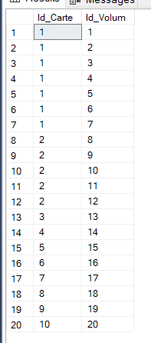

**Recenzie_Volum**

SELECT Id_Recenzie,Id_Volum

INTO Recenzie_Volum

FROM Recenzii

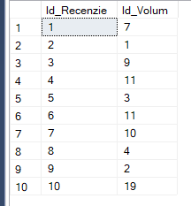

**Distribuitor_Volum**

SELECT Id_Distribuitor,Id_Volum

INTO Distribuitor_Volum

FROM Volume

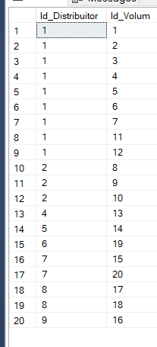

1. Cereri:
   1. Afisati id_recenzie, titlulul volumului, titlul cartii, numele editurii si numarul de stele corespondente recenziei si ordonati-le descrescator dupa numarul de stele.

SELECT Recenzii.Id_Recenzie,

Volume.Titlu_Volum,Carti.Titlu,

Edituri.Nume_Editura ,Recenzii.Nr_Stele

FROM Recenzii

INNER JOIN Volume ON Recenzii.Id_Volum=Volume.Id_Volum

INNER JOIN Carti ON Carti.Id_Carte=Volume.Id_Carte

INNER JOIN Edituri ON Carti.Id_Editura=Edituri.Id_Editura

ORDER BY Recenzii.Nr_Stele DESC

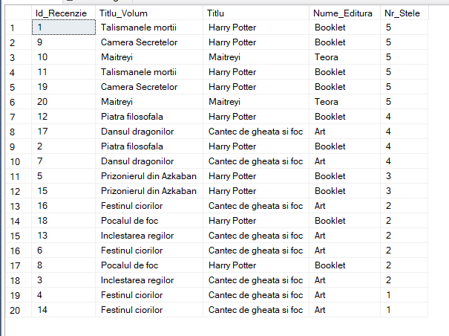

* 1. Afisati angajatii care au o vechime de peste 5 ani , ocupa postul de vanzator si locuiesc in Bucuresti.

SELECT * FROM Angajati

WHERE DATEDIFF(YEAR,Data_Angajarii,SYSDATETIME())>5 AND post='vanzator'

AND Adresa_Angajat='Bucuresti'

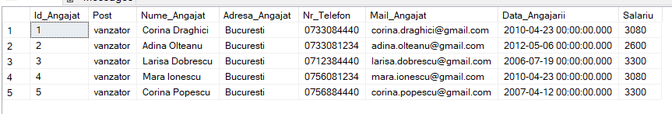

* 1. Afisati titlu volumului, numarul de produse in toc pentru volumele aparute dupa 1900. Pentru fiecare volum afisati un mesaj sugestiv pentru numarul de produse in stoc.

SELECT Titlu_Volum ,Nr_Stoc,

CASE

WHEN Nr_Stoc = 10 THEN '10 produse in stoc'

WHEN Nr_Stoc >15 THEN 'Mai mult de 15 produse in toc'

WHEN Nr_Stoc >10 THEN 'Mai mult de 10 produse in stoc'

ELSE 'Putine produse in stoc'

END AS Stoc

FROM Volume

WHERE YEAR(Data_Aparitiei)>1900

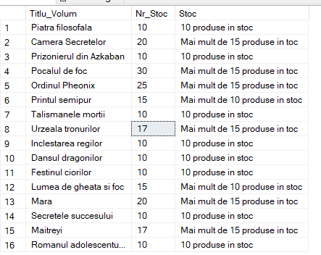

* 1. Afisati numele angajatilor care au salariul mai mare decat media salariilor in functie de postul ocupat.

WITH avgSalariu(Post,Salariu_Mediu) AS

(SELECT Post, AVG(Salariu) FROM Angajati

GROUP BY Post)

SELECT Nume_Angajat,Salariu,Salariu_Mediu FROM Angajati,avgSalariu

WHERE Angajati.Salariu > avgSalariu.Salariu_Mediu AND Angajati.Post=avgSalariu.Post

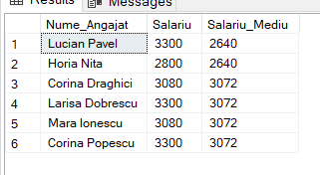

* 1. Afiseaza editura unui volum. (ex:Amintiri din copilarie)

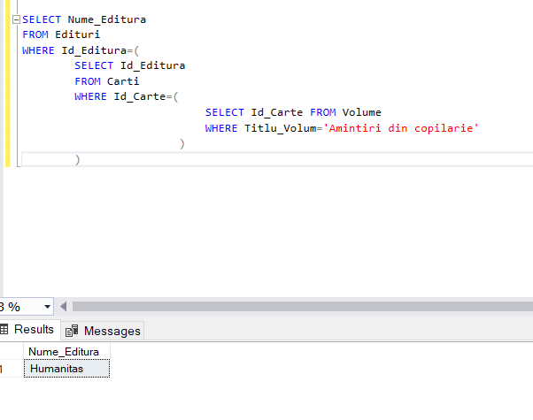

SELECT Nume_Editura

FROM Edituri

WHERE Id_Editura=(

SELECT Id_Editura

FROM Carti

WHERE Id_Carte=(

SELECT Id_Carte FROM Volume

WHERE Titlu_Volum='Amintiri din copilarie'

)

)

Afiseaza cartile pentru care nu exista recenzii.

SELECT * FROM Carti

WHERE Id_Carte NOT IN(

SELECT Id_Carte FROM Volume

WHERE Id_Volum IN (SELECT Id_Volum FROM Recenzii)

)

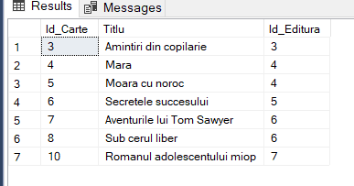

1. Implementare a 3 operatii de actualizare sau suprimare a datelor:
   1. Cresteti cu 10% salariul angajatilor cu peste 10 ani vechime.



UPDATE Angajati

SET Salariu=Salariu * 1.1

WHERE DATEDIFF(YEAR, Data_Angajarii, SYSDATETIME())>10

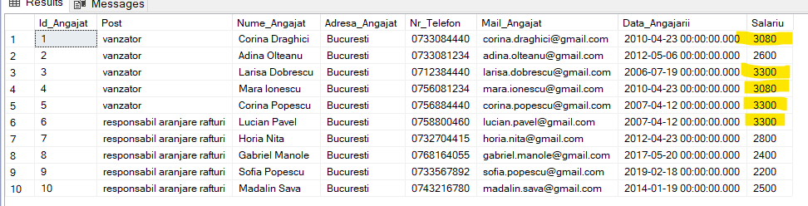

* 1. Stergeti datele clientilor care nu au lasat recenzii.





DELETE FROM Clienti

WHERE Id_Client not in ( SELECT Id_Client FROM Recenzii )

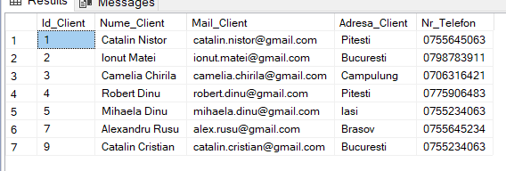

* 1. Stergeti toate volumele care nu apartin unei carti.

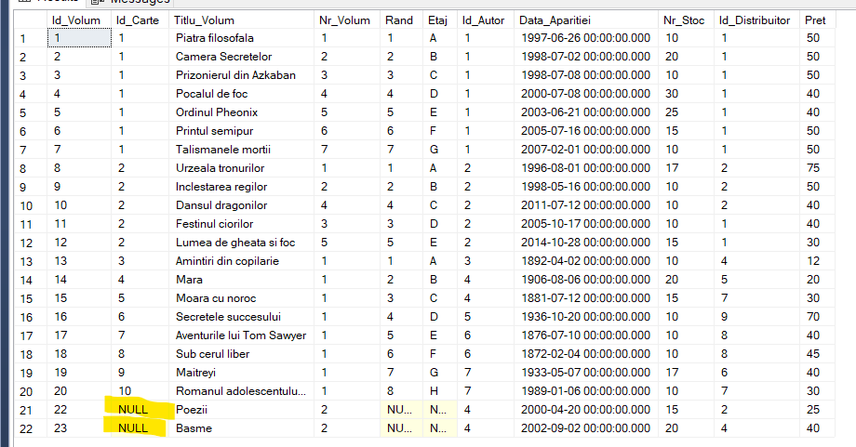

DELETE FROM Volume

WHERE Id_Carte is NULL



1. Secventa pentru inserarea inregistrarilor in tabele:

CREATE SEQUENCE Secventa

START WITH 1

INCREMENT BY 1

MAXVALUE 100

NO CYCLE

NO CACHE

CREATE TABLE Angajati

(

Id_Angajat int DEFAULT (NEXT VALUE FOR Secventa) ,

Post varchar(max) NOT NULL,

Nume_Angajat varchar(max) NOT NULL,

Adresa_Angajat varchar(max),

Nr_Telefon varchar(max),

Mail_Angajat varchar(max),

Data_Angajarii datetime NOT NULL,

Salariu int NOT NULL,

PRIMARY KEY(Id_Angajat)

)

1. Vizualizare compusa

CREATE VIEW [CARTE-VOLUM] AS

SELECT Carti.Titlu,Volume.Titlu_Volum

FROM Volume,Carti

WHERE Carti.Id_Carte=Volume.Id_Carte

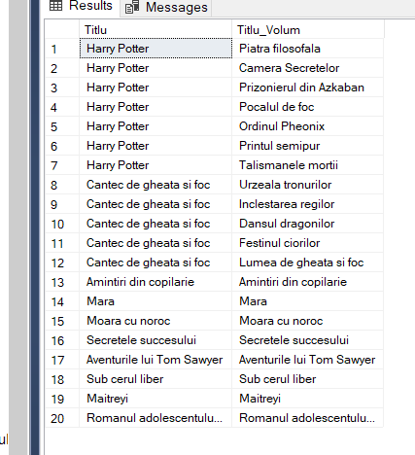

LMD permis : este permisa inserarea unui int in locul unui char.

LMD nepermis: nu este permisa inserarea unui varchar in locul unui int.

1. Creare index:

CREATE INDEX Id_Carte_Volum

ON Carte_Volum (Id_Volum)

CREATE INDEX Id_Distribuitor_Volum

ON Distribuitor_Volum (Id_Distribuitor)

CREATE INDEX Id_Recenzie_Volum

ON Recenzie_Volum (Id_Volum)

CREATE INDEX Index_Carte

ON Volume (Id_Carte)

1. Afisati datele pentru client care locuiesc in acelasi oras cu cel putin un angajat.

OUTER JOIN

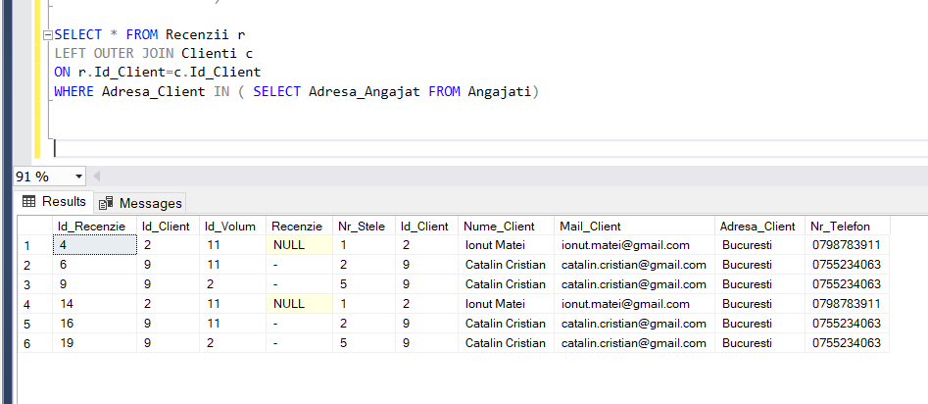

SELECT * FROM Recenzii r

LEFT OUTER JOIN Clienti c

ON r.Id_Client=c.Id_Client

WHERE Adresa_Client IN ( SELECT Adresa_Angajat FROM Angajati)

DIVISION

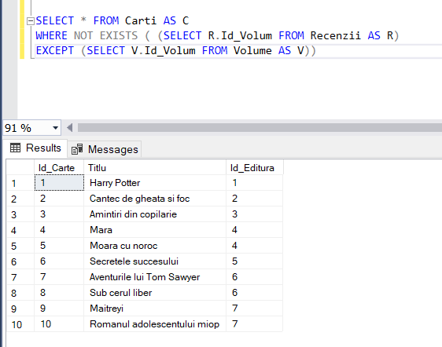

SELECT * FROM Carti AS C

WHERE NOT EXISTS ( (SELECT R.Id_Volum FROM Recenzii AS R)

EXCEPT (SELECT V.Id_Volum FROM Volume AS V))